Manuel utilisateur

Direct Prod

01 mai 2019

CFPT Informatique – Travail Pratique Individuelle

Romain Peretti – IDA-P4A

Maître d’apprentissage : Jossi Sébastien

Experts : Fontaine Philippe & Aegerter Fredy

Table des matières

1. Introduction 2

2. Créer un compte 2

3. Se connecter & se déconnecter 2

4. Création d’une annonce 2

5. Modification d’une annonce 2

6. Suppression d’une annonce 2

7. Création d’une évaluation 2

8. Consulter son profil 2

9. Modifier son profil 2

10. Consulter les annonces non validées 2

# 1. Introduction

Direct Prod est une application web permettant à un utilisateur de poster des annonces de produit de consommation.

# 2. Créer un compte

Pour se créer un compte tous les champs sont obligatoire sauf le champs « description ». L’email proposez ne doit pas déjà exister sinon le compte ne se créé pas.

Quand tout est bon, vous pouvez appuyer sur le bouton « Inscription ».

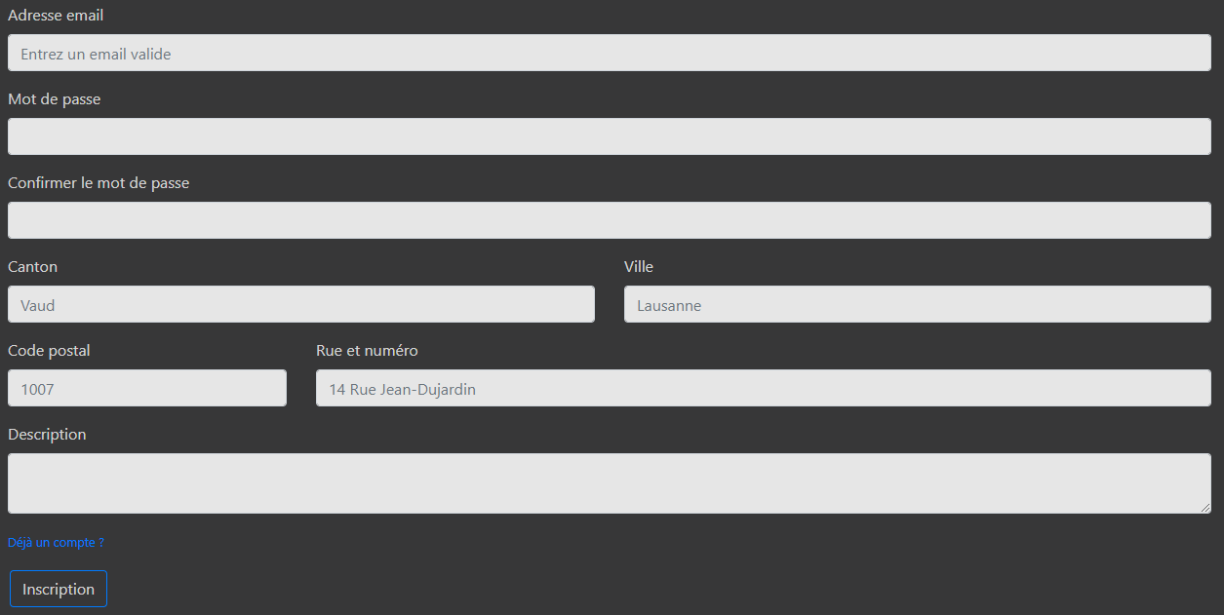

Figure 1 : Créer son compte

# 3. Se connecter & se déconnecter

Pour se connecter au site il suffit de saisir son adresse email et son mot de passe, puis cliquer sur le bouton « Connexion »

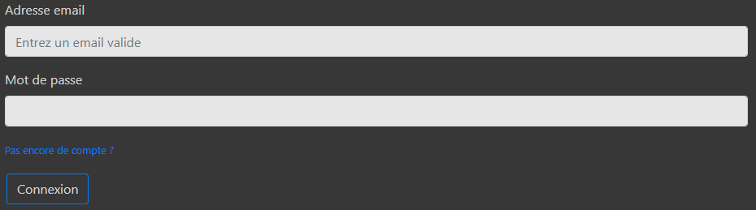

Figure 2 : Se connecter

Par la suite, pour se déconnecter il vous suffira de cliquer sur le bouton « Déconnexion »

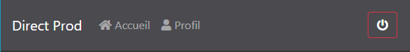

Figure 3 : Se déconnecter

# 4. Création d’une annonce

Pour créer une annonce il est nécessaire de remplir tous les champs, les images sont optionnelles.

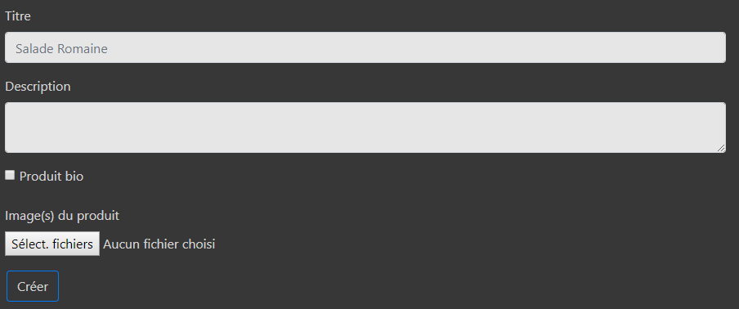

Figure 4 : Création d’une annonce

# 5. Modification d’une annonce

Quand on modifie une annonce, les champs sont remplis par les informations de l’annonce. Si l’annonce possède des images, elles sont affichées avec un bouton permettant leur suppression.

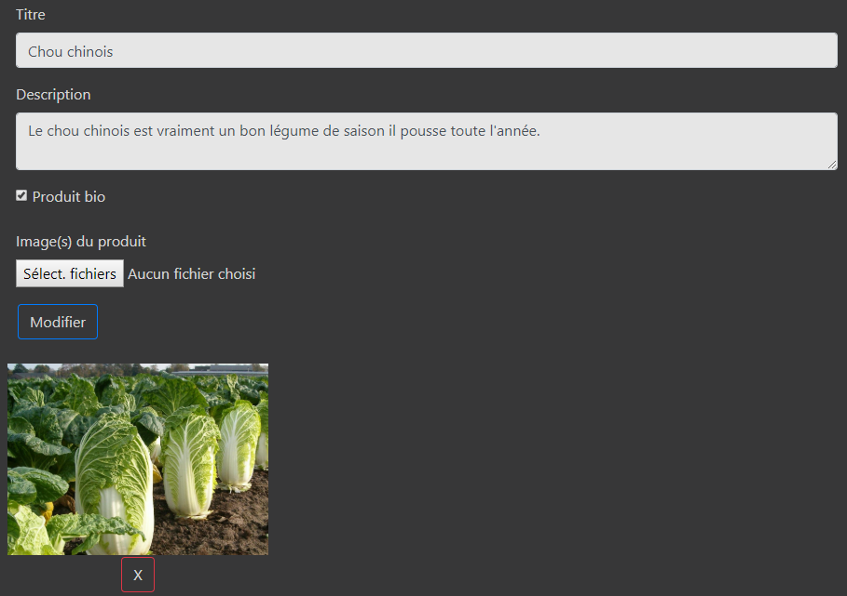

Figure 5 : Modification d’une annonce

Lors de l’appui sur le bouton « X », un pop-up apparait demandant la confirmation de suppression.

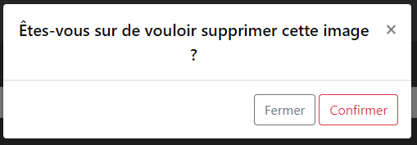

Figure 6 : Pop-up de confirmation

# 6. Suppression d’une annonce

Quand vous appuyez sur le bouton de suppression de l’annonce, vous êtes redirigé vers une page demandant la confirmation de la suppression. L’appui sur le bouton « Confirmer » supprime l’annonce et redirige vers l’accueil.

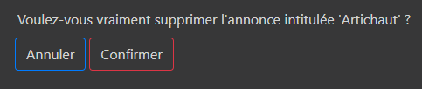

Figure 7 : Suppression d’une annonce

# 7. Création d’une évaluation

Pour créer une évaluation il est nécessaire d’être connecté et de remplir tous les champs. L’appui sur le bouton « Envoyer » post l’évaluation.

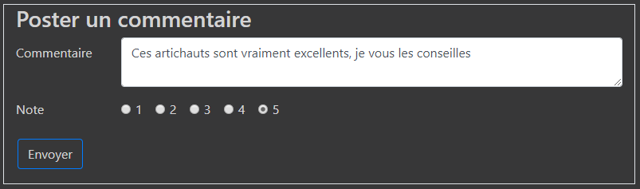

Figure 8 : Création d’une évaluation

# 8. Consulter son profil

Pour consulter votre profil il vous suffit de cliquer sur le lien dans la barre de navigation.

__



Figure 9 : Barre de navigation

Et vous êtes redirigé vers votre page de profil avec vos informations et vos annonces.

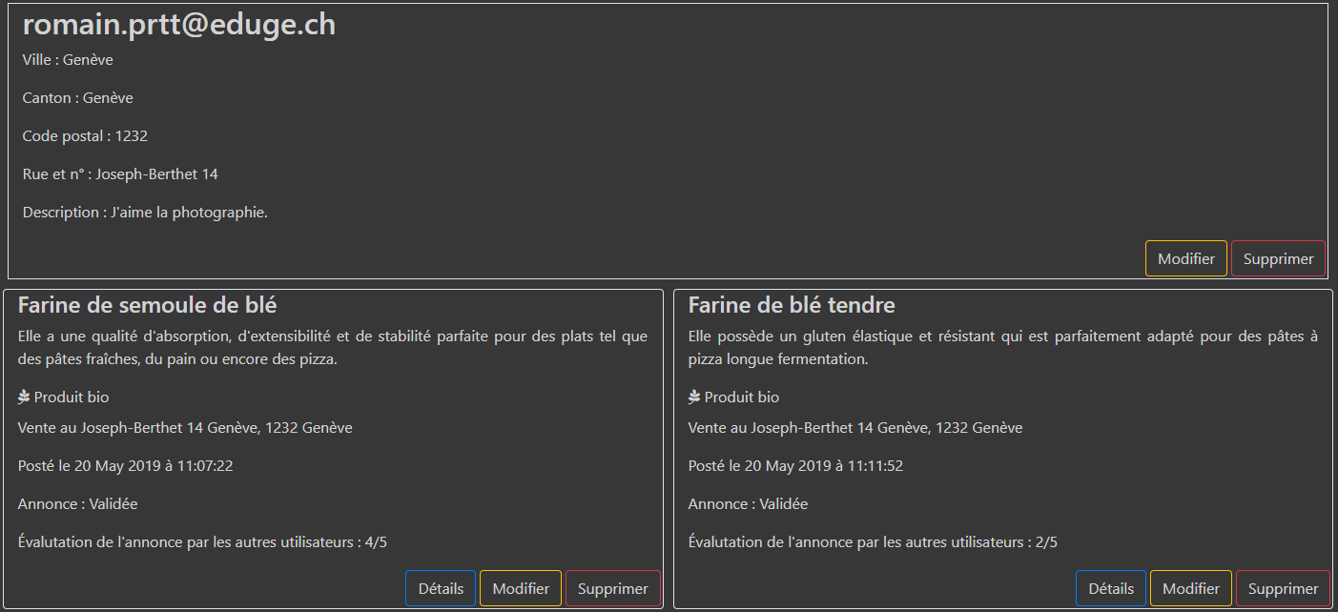

Figure 10 : Affichage de son profil

# 9. Modifier son profil

Quand vous modifiez votre profil il n’est pas forcement nécessaire de changer de mot de passe, c’est pourquoi les deux premiers champs peuvent être vides. Mais tous les autres champs sont obligatoires. Pour confirmer les changements il faut rentrer son mot de passe et appuyer sur le bouton « Modifier ».

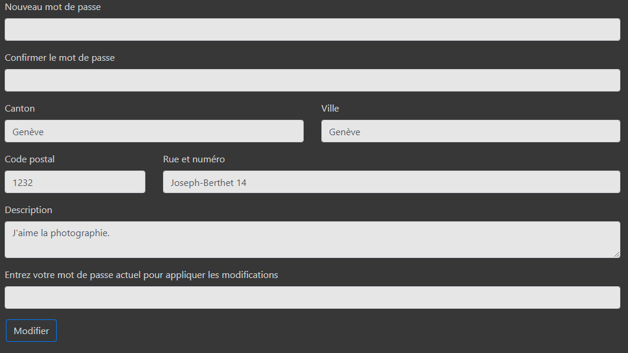

Figure 11 : Modification de son profil

# 10. Consulter les annonces non validées

Sur cette page l’administrateur voit toutes les nouvelles annonces, il voit les informations importantes des annonces et différents boutons permettant la validation, la suppression et une redirection vers la page de détails.

Lors de l’appuie sur le bouton « Valider », l’annonce devient valide et disparait de la liste.

Lors de l’appuie sur le bouton « Supprimer », un pop-up apparait demandant la confirmation de suppression.

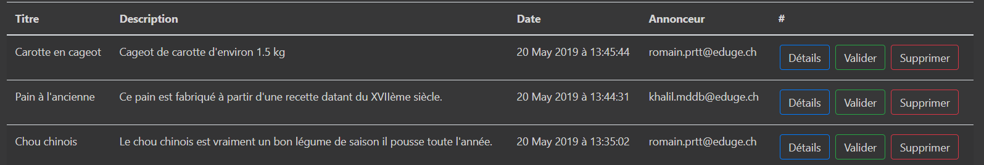

Figure 12 : Page d’administration des annonces